Po Rozdziale VI dodaje się Rozdział VII w następującym brzmieniu:

VII. OPIS I CHARAKTERYSTYKA OBSZARÓW O SZCZEGÓLNYM ZNACZENIU DLA ZASPOKOJENIA POTRZEB MIESZKAŃCÓW, SPRZYJAJĄCYCH NAWIĄZYWANIU KONTAKTÓW SPOŁECZNYCH, ZE WZGLĘDU NA ICH POŁOŻENIE ORAZ CECHY FUNKCJONALNO-PRZESTRZENNE W SZCZEGÓLNOŚCI POPRZEZ ODNAWIANIE LUB BUDOWĘ PLACÓW PARKINGOWYCH, CHODNIKÓW LUB OŚWIETLENIA ULICZNEGO.

Badacze przeszłości nie mają, niestety, zbyt wiele do powiedzenia o historii tutejszego zamku. Za sprawą Josepha Slawika wyposażeni jesteśmy za to w sporą wiedzę o władających wsią rodach szlacheckich. Spod jego pióra wyszła bowiem udana monografia sławikowskiej parafii, wydana drukiem w 1925 r. i opatrzona dedykacją dla Anny Marii – podówczas już wdowy po zmarłym w maju rok wcześniej Guido von Eickstedt, właścicielu miejscowych dóbr. Poczet jego poprzedników Slawik zaczął kreślić od wzmiankowanego w 1223 r. rycerza Wernera. W tymże samym roku, co warto dodać, biskup wrocławski Wawrzyniec konsekrował we wsi kościół p.w. św. Jerzego.
Na przestrzeni setek lat wsią władali m.in. Siegrothowie, rodziny von Holy i Scheliha, później Wranińscy oraz Oppersdroffowie, Praschmowie i Trachowie. W 1731 r. znalazła się w rękach rycerza Fryderyka Grzegorza Lautensaca, posiadającego także pobliskie Grzegorzowice oraz - położone na prawym brzegu Odry - Suminę i Górki. Miejscem, w którym wydawał swojego dokumenty był jednak Sławików. To pozwala przypuszczać, że znajdowała się tu wówczas jego rezydencja, niewykluczone, że nawet zamek.
Po Lautensacu Sławików należał do Gottloba von Drechsler, rodziny von Ingersleben, Eichendorffów z Łubowic oraz, od 1831 r., do wspomnianych Eickstedtów. Osiadł tu Ernst, prawnik z wykształcenia, drugi syn Joachima Gottlieba Friedricha von Eickstedta. Wkrótce zlecił swojemu bratu Adalbertowi, architektowi z wykształcenia, przygotowanie projektu pałacu. Nawiązująca do antycznych wzorców okazała budowla, długa na 62 a szeroka na 18 metrów, stanęła niedaleko kościoła parafialnego przed 1865 r., kiedy to Ernst zmarł. Jego ciało złożono w rodzinnym mauzoleum wzniesionym w przypałacowym parku. Schedę po nim przejął Ernst junior, potem wnuk Guido a następnie prawnuk Rudolf.
Pierwotnie pałac w Sławokowie był budowlą jednopiętrową. Baron Ernst von Eickstedt, który nabył ten pałac w 1831 roku rozpoczął jego przebudowę, ale nie dożył jej końca. Zmarł w grudniu 1865 roku i spoczął w rodzinnym mauzoleum, zbudowanym w przypałacowym parku. Rozbudowę dokończył jego syn Ernest Fryderyk junior. Dobudowano wtedy drugie piętro (kosztem strychu), elewacja frontowa uzyskała cztery filary podtrzymujące balkon pierwszego piętra, na tympanonie umieszczono herb rodowy, dobudowano oranżerię w formie galerii arkadowej.
W eklektycznym pałacu mieszkali dalej potomkowie Ernsta von Eickstedt, wnuk Giudo, a następnie prawnuk Rudolf.
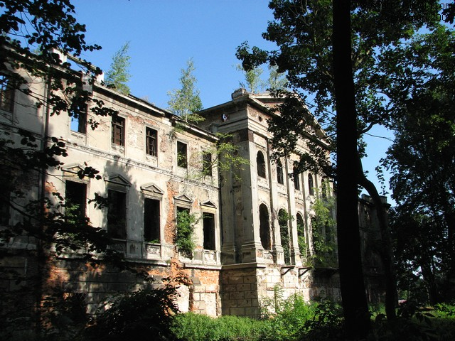

Ruiny pałacu Eickstedtów - dziś

Rodzina opuściła pałac najprawdopodobniej z początkiem 1945 r. Wkrótce potem toczyły się w tych okolicach ciężkie walki Niemców z Armią Czerwoną o tzw. przyczółek łubowicki. Ucierpiał wówczas najprawdopodobniej pałac. Po 1945 r. dopuszczono, by popadł w całkowitą ruinę. Rozkradziono wyposażenie, cenne detale. Mury budowli gęsto porosły chaszczami. Jedynie jesienią i zimą, kiedy opadną liście, z gęstwiny wyłania się ponury widok szlacheckiej siedziby. Okalający ją park kryje też ruiny mauzoleum Eickstedtów.
Dzisiejsze pokolenie mieszkańców Sławikowa bardzo ceni sobie ruiny zamku i historię rodziny Eickstedtów. To dzięki nim nasze oczy mogą dzisiaj podziwiać okazałą budowlę architektoniczną, która potrafi nas przenieść w XIX wiek. Okalający zamek rozległy park staje się obiektem licznych rodzinnych spacerów, a także jest symbolem "zielonych płuc" wioski. Dążenie do odnowy zamku ma swoje korzenie w wyrastającej z serc ludzkich wdzięczności dla budowniczych zamku, za jej wniesienie. Ponadto, zamek staje się miejscem plenerowym, chętnie odwiedzanym przez młode pary ślubne, które upamiętniają piękne chwile swego życia na fotografii ślubnej. Do Sławikowa zmierza coraz większe grono turystów, chcących zobaczyć z bliska ogromną budowle Eickstedtów. Zamek jest także miejscem kontaktu dwóch religii - katolickiej i protestanckiej, co staje się oznaką wielkiej tolerancji religijnej i społecznej wśród mieszkańców.
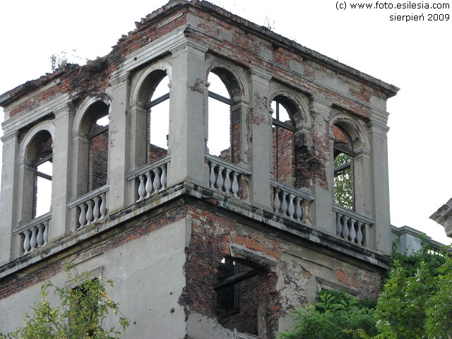

Ruiny pałacu Eickstedtów - dziś

